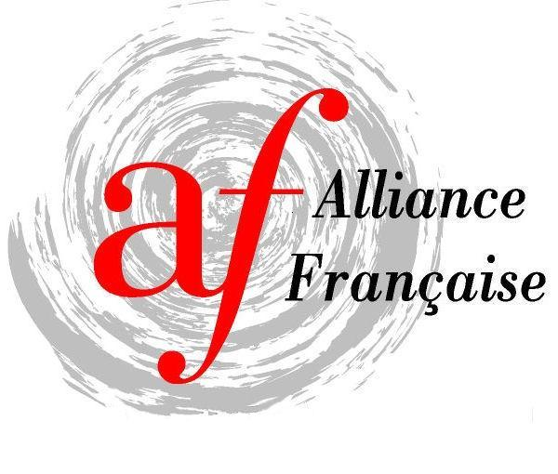
TARANTO
presentano il:

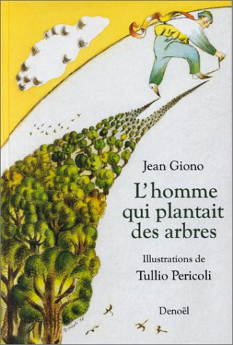
Progetto Atelier théâtre “On va jouer!”
Adattamento dell’opera di Jean Giono, curato dai docenti del Liceo Aristosseno, Giovanna Schiavone e Adele Parente, in occasione del 70° anniversario della Dichiarazione dei Diritti dell'uomo, per riflettere sul fondamento della Libertà e della Concordia
Recitano: Luciana Amoroso, Carlotta Gallitelli, Angelo Ressa, Joao Pedro Rezende Antonucci, Vittoria Suriano
Domenica, 20 gennaio 2019 h.17,30
Spazio Clam, via Pisanelli 11 Taranto
INVITO

www.alliancefrancaisetaranto.it sede: via Pisanelli 9 Taranto contatto: teresa.bosco@alice.it cell 3281628380
Infos L’homme qui plantait des arbres
Le attività teatrali hanno sempre contribuito allo sviluppo dell’approccio comunicativo e azionale nella didattica delle lingue straniere. La didattica del FLE non può che trarre giovamento dall’adattamento di giochi provenienti dal mondo del teatro , poi riutilizzati con un fine pedagogico.
Questo è stato fatto durante le ore del corso di atelier théâtre, insieme al miglioramento delle competenze linguistico- comunicative e personali, di gestione dei propri sentimenti ed emozioni nelle dinamiche di gruppo, di riflessione e analisi testuale, così come previsto nel progetto.
Durante le ore di atelier théâtre sono state svolte attività di:
- Lettura e analisi dell’opera di Jean Giono L’homme qui plantait des arbres;
- Stesura delle scene nei lavori di gruppo;
- Indicazioni per la rappresentazione scenica;
- Approfondimenti sulle rivendicazioni dei Diritti Umani nel corso della Storia dell’uomo.
In occasione del 70° anniversario della Dichiarazione dei Diritti dell'uomo l’atelier théâtre ”On va jouer!” ha quindi rappresentato, lunedì 10 dicembre 2018, in Aula Magna del Liceo Aristosseno, L'Homme qui plantait des arbres, adattamento dell’opera di Jean Giono, per riflettere sul fondamento della Libertà e della Concordia. Perché ci sia progresso, è necessario un lavoro incessante per il riconoscimento della Dignità e dei Diritti uguali e inalienabili per tutti i membri della Famiglia umana.

E’ proprio su questo lavoro incessante del protagonista della pièce e sul diritto di scegliere la propria missione nel mondo che hanno riflettuto e lavorato i seguenti alunni dell’atelier théâtre del Liceo Aristosseno :
Luciana Amoroso, Carlotta Gallitelli, Angelo Ressa, Joao Pedro Rezende Antonucci e Vittoria Suriano con la guida delle docenti di lingua Francese, Prof.ssa Giovanna Schiavone e Prof.ssa Adele Parente.

Oltre alla rappresentazione teatrale, nella serata del 20 gennaio 2019 gli alunni presenteranno delle riflessioni sulla storia delle rivendicazioni dei Diritti dell’Uomo.

Synopsis et description du spectacle :
Alpes-de-Haute-Provence, 1910. La région est désertique, inhospitalière. Un berger s’est isolé pour vivre là, dans cette région, loin des hommes et de leurs problèmes. Hors du temps et du monde, à la seule force de ses mains, il se dévoue à une tâche immense : faire revivre un pays entier et transformer un désert en forêt.
Ce texte de Jean GIONO, écrit en 1953, est une nouvelle, un conte narré à la première personne, qui se prête donc assez facilement à l’adaptation pour le théâtre.
L'histoire d'Elzéard Bouffier est en effet considérée dans la littérature écologiste comme une parabole de l'action positive de l'homme sur son milieu et de l'harmonie qui peut s'ensuivre. La nouvelle est également une ode au travail, à l'opiniâtreté, à la patience, à l'humilité, et à la ruralité.
C'est à la suite d'une commande du magazine américain Reader's Digest, en février 1953, sur le thème « Le personnage le plus extraordinaire que j'ai rencontré » (« The Most Unforgettable Character I've Met »), que la nouvelle naît.

www.alliancefrancaisetaranto.it sede: via Pisanelli 9 Taranto contatto: teresa.bosco@alice.it cell 3281628380

